开源游戏圈交流Web

一、文件目录
·WeCircle_Distributed<DIR> 分布式版本源码及项目资源
·WeCircle_Single<DIR> 单节点启动版本源码及项目资源
·ReadMe.docx<txt> 项目总ReadMe文件

二、项目源码结构(Circle_root)
·config 项目配置、结构定义
·controllers 项目基本接口
·dao 项目外接中间件定义
·docs 待开发
·logs 日志相关接口和文件
·Responses 服务器响应写法
·Router 路由
·static 静态文件(暂未使用)
·webskt 全双工通信相关
·main.go 启动程序

三、项目特点
·实时社交：支持您与朋友实时聊天，同时也支持群聊功能。
·游戏博客：您可以在自己主页发布趣事，也能浏览朋友的主页。
·设备推荐：您可以在本项目的大众设备点评榜找到心仪的电竞设备推荐。
·后端项目：本项目目前仅制作后端组件，没有涉及到前端页面设计。

四、项目技术栈
·GOLang：本后端项目基于Go语言实现，主要框架使用Gin。
·Mysql：本项目使用的数据库，用于存储后端数据。
(1)数据库名：web_db。
(2)数据表：一共有17张表。
1)circle_messages 群聊消息表
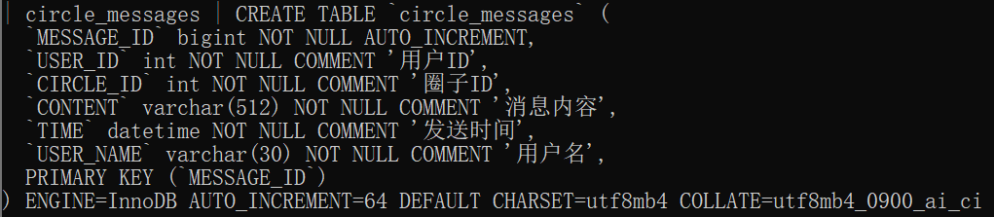
2)circle_ships 群聊关系表
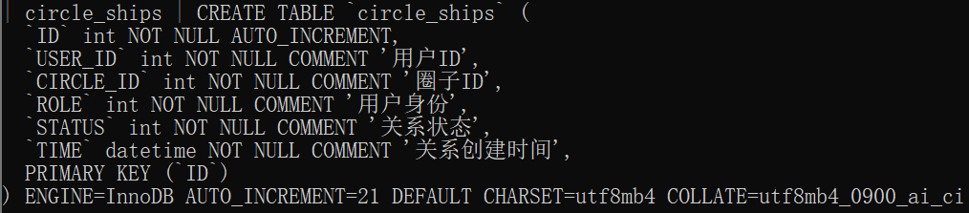
3)circles 群聊基本信息表
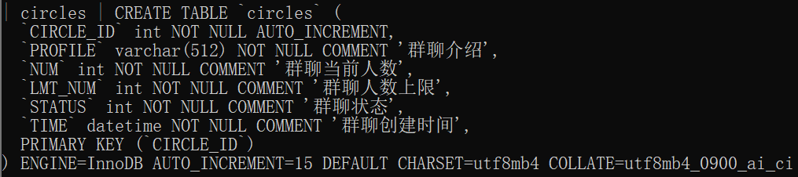
4)collects 用户收藏信息表
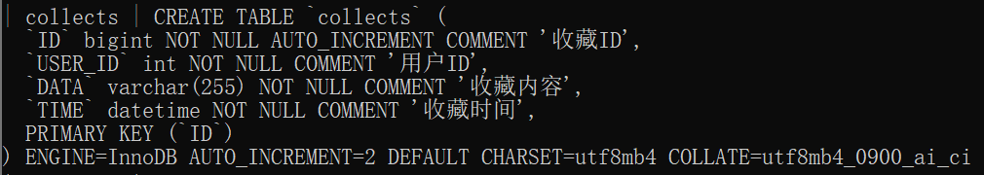
5)friend_ships 用户好友关系表
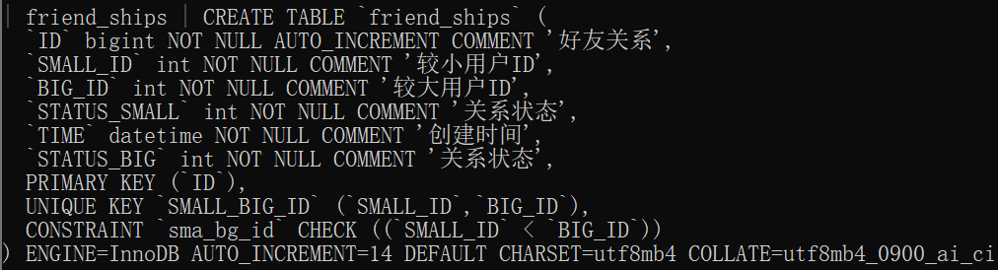
6)game_recommends 用户游戏推荐信息表
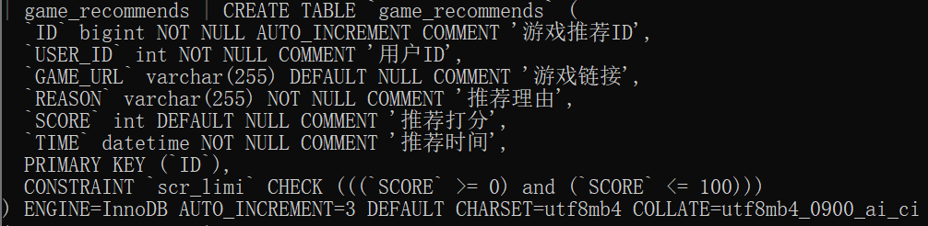
7)goods_comments 用户商品评论表
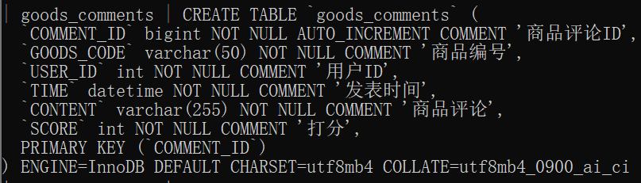
8)goods_datas 用户动态评论表
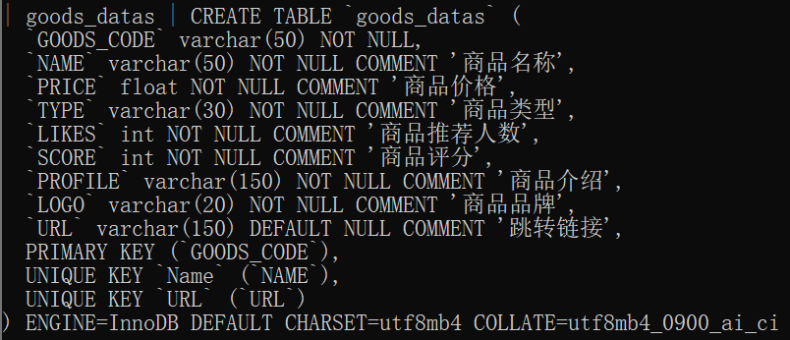
9)goods_recommends 用户商品
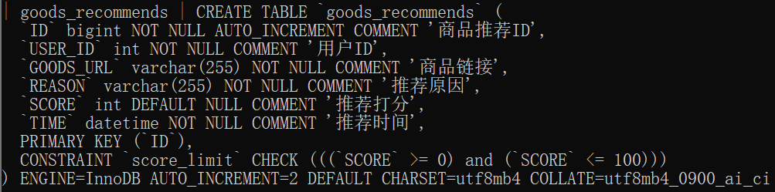
10)moment_comments 用户动态评论表
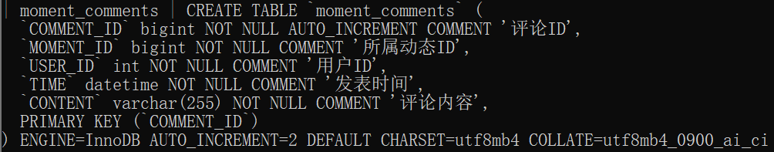
11)moments 用户动态信息表
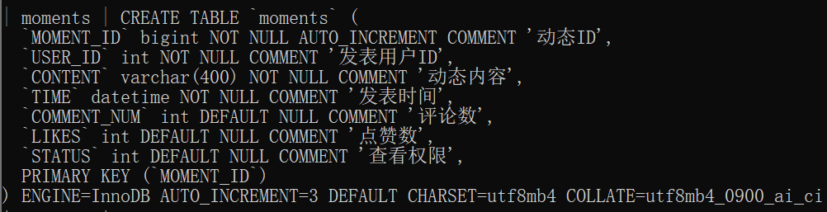
12)playings 用户当前玩的游戏表
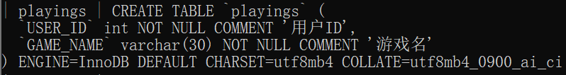
13)solo_messages 用户私聊信息表
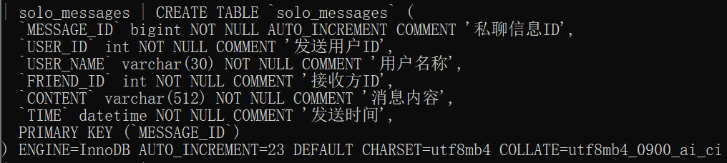
14)user_profiles 用户主页数据表
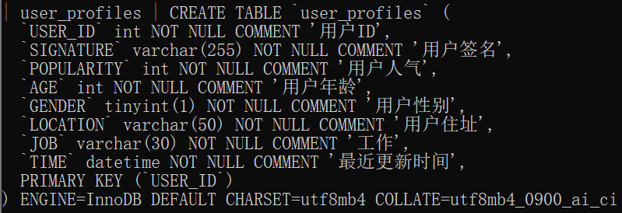
15)users 用户信息表
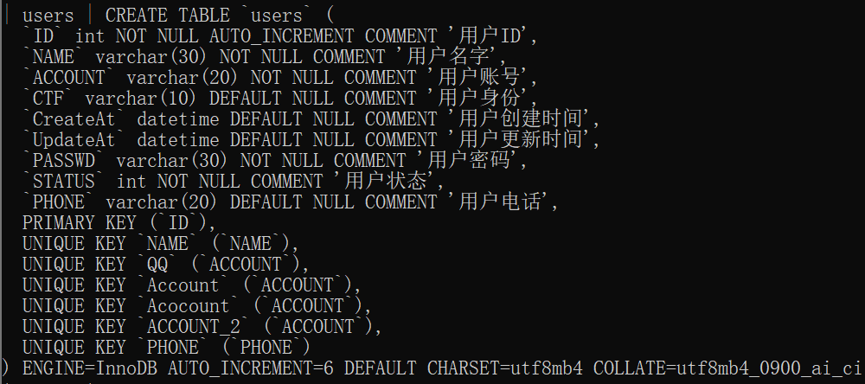
16)visit_logs 用户路由访问记录表
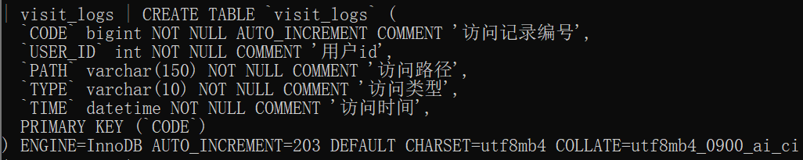
17)voter 投票用户信息表
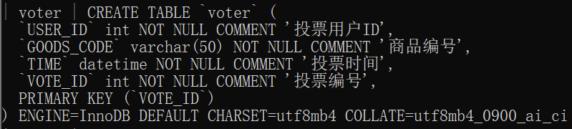
·Redis：本项目使用的缓存中间件，主要利用其缓存操作功能实现Web的session机制，以及利用其发布订阅功实现分布式版本中的Web的实时用户交流与游戏圈内群聊。
·Nginx：主要用于本项目分布式模拟场景下，实现服务端的反向代理功能；以及实现websocat请求的反向代理。详细配置请见项目中的project_resources目录。
·Docker：本项目使用docker运行redis容器。

五、项目运行适配
(1)操作系统
本项目提供了Windows和Linux(Ubuntu)两种运行版本。
·Windows：单节点和分布式版本。
版本：Windows11；
操作系统：64位。
·Linux:单节点版本和分布式版本。
操作系统：Ubuntu 24.04.2 LTS版本
内核版本：6.14.0-33-generic。
(2)MySQL
版本：8.0.X
(3)Redis
版本：7.0.11
(4)Websocat
版本：1.14.0
(5)Nginx
版本：1.24.0
(6)GOlang
版本：2025.2.1

六、快速运行
·Windows：
(1)单节点版本(Single)：
（详情见该版本路径下的ReadMe.docx。）
(2)分布式版本(Distribute)：
（详情见该版本路径下的ReadMe.docx。）
·Linux：
(1)单节点版本(Single)：
（详情见该版本路径下的ReadMe.docx。）
(2)分布式版本(Distribute)：
（详情见该版本路径下的ReadMe.docx。）

七、架构图
本项目路由结构从/url开始，在url之下有/login、/register、/user、/chat、/rank、/living(开发中)六大直接子分支，各分支具体路由结构如下：
·login
该分支为末端路由，不再设子分支，用于完成用户的登录，为用户分配登录token。
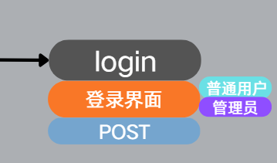
·register
该分支为末端路由，不再设子分支，用于完成用户的注册工作。
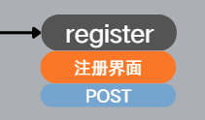
·user
该分支主要集中处理与用户本身信息相关的功能，如管理用户主页、用户好友、用户交流、用户信息分享等操作。
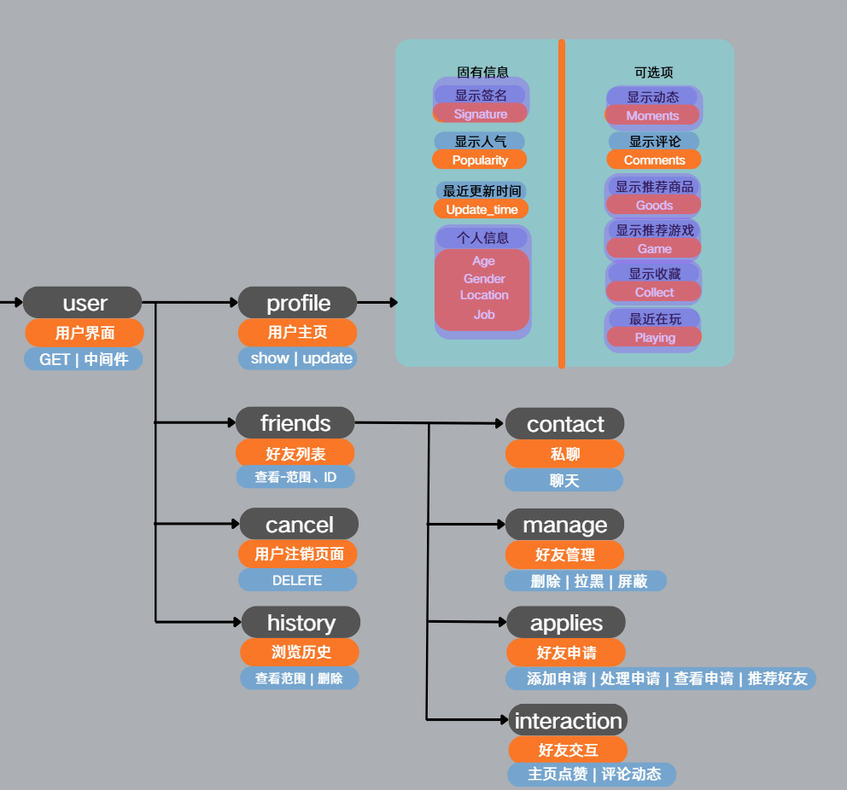
·chat
该分支主要用于处理游戏交流圈相关的请求，比如群聊功能、群聊管理等。
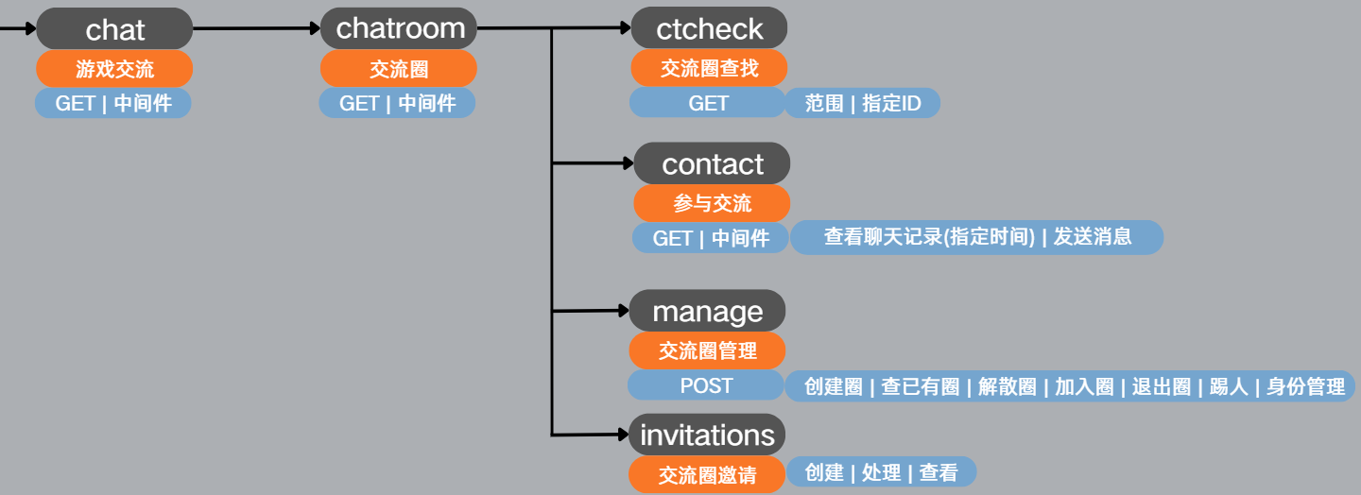
·rank
该分支主要用于处理与大众设备推荐榜相关的请求，如查看排行榜、为商品投票、发布商品到榜单、查看规则等。
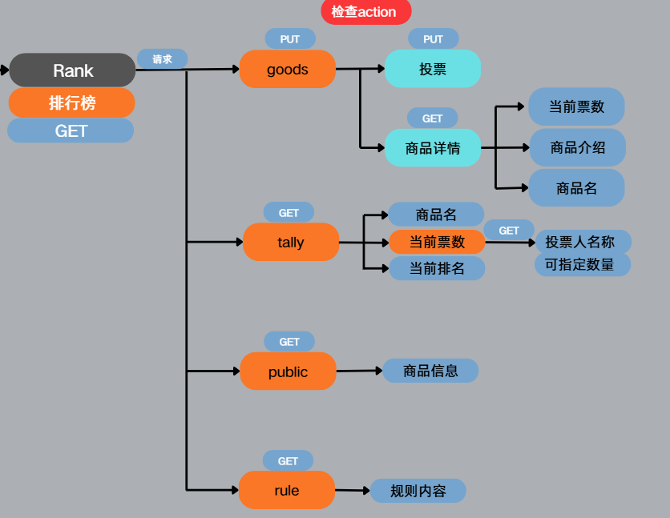
·living
该分支主要用于完成项目的直播功能，目前正在开发中，敬请期待。
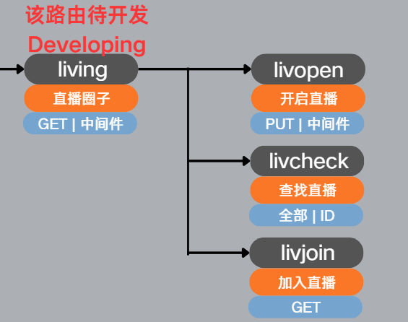
项目部分功能实现图示：
·基于Redis实现的实时全双工通信(省略了MySQL部分)，该功能应用于分布式场景下的群聊和用户私聊。
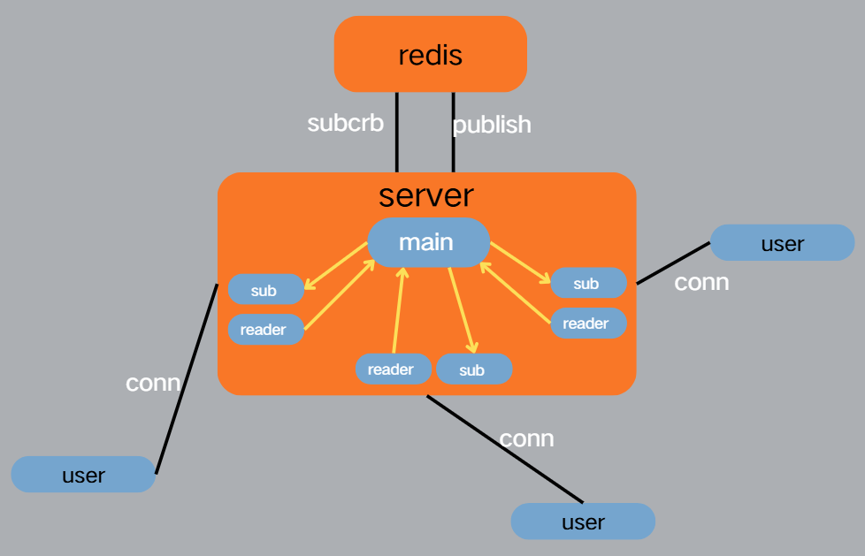
图示解读：
(1)私聊场景：每当用户开启私聊，就会以自身id为名字创建一个频道，此后发出的消息就会同步发布到该频道，同时会订阅对应好友。当对应好友也开启与用户的私聊时，自身也会开启一个频道，同时订阅对方。这样，双方发送的信息流就会在redis及其轻量化地实时流动，服务器再为每个用户在redis中捕获特定的消息，实时通过与用户建立的websocat通道同步。
(2)群聊场景：服务器启动时，会为Mysql中合法存在的每一个群聊，都在redis中开启一个频道，群聊用户发布的信息都会实时出现在其中。若后续有用户开启该群聊，则会为用户订阅群聊频道，实时接收群聊消息，并且用户发布的消息也会实时同步到该频道。
·基于websocket在服务器本地实现的全双工实时通信。
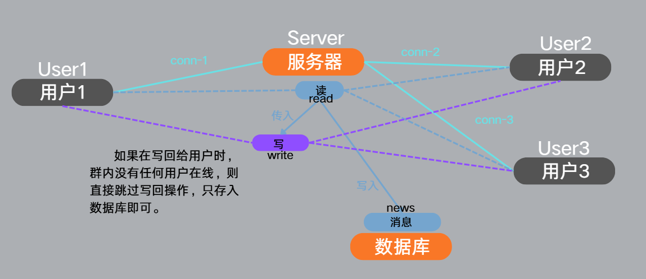
图示解读：每个与服务器建立websocket连接的用户，服务器会实时监听用户发送的消息，并将用户发送的消息进行中转，写入目标的连接通道，实现实时通信。为了提高并发性，本项目的”中转”线程可以在启动服务器时自定义，根据需求选择并发的”中转”线程数量。
·群聊功能下的群聊用户连接管理。
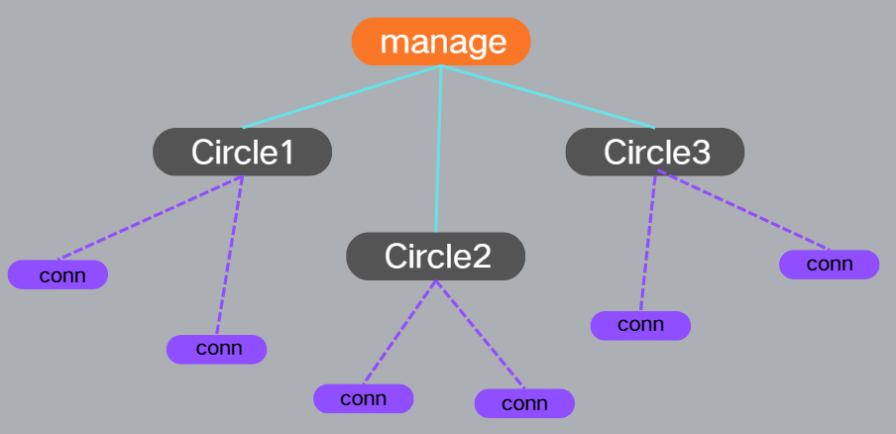
图示解读：本项目启动时，进程会从数据库中加载所有合法的群聊用户，为其建立连接的实例(不含websocket连接，初始为nil)，定义到作用域为全局的结构体中，该结构体的主要结构为两层嵌套map，第一层map的索引是群聊id。第二层map的索引是用户id。

七、各路由对应接口及参数
0.请求发送示例
Windows:
(1)http请求方式：
curl -X Type “http://domain:port/route?par1=...&par2=...”
-H ”Content-type:application/json”
-d {\“Sign1\”:\”content\”,\”Sign2\”:\”content\”}
(2)websocket请求方式：
wscat -c “ws://domain:port/route?par1=...&par2=...”
-H “Header:content”
-d {\“Body1\”:\”content\”,\”Body2\”:\”content\”}
Linux:
(1)http请求方式：
curl -X Type ‘http://domain:port/route?par1=...&par2=...’
-H ‘Content-type:application/json’
-d ‘{“Sign1”:”content”,”Sign2”:”content”}’
(2)websocket请求方式：
websocat -v ‘ws://domain:port/route?par1=...&par2=...’
-H ‘Header:content’
-d ‘{“Body1”:”content”,”Body2”:”content”}’
1./url
请求方式：GET 功能：测试服务器是否可用
参数：请求头：”Content-type:application/json”。
响应：你将会收到来自服务器的欢迎语！向这个世界说你好吧！

2./url/register
请求方式：POST 功能：注册账号
参数：请求头：”Content-type:application/json”
请求体(name - string, account - string, passwd - string, phone-string)
响应：将会收到服务器反馈，提示注册成功或者失败。

3./url/login
请求方式：POST 功能：登录操作
参数：请求头：”Content-type:application/json”
请求体(Account - string, Passwd - string)
响应：服务器会反馈登录成功(发放token和session)或失败。

4./url/user
请求方式：GET 功能：测试user路由是否可用
参数：请求头：”Content-type:application/json”
响应：服务器会反馈user路由相关介绍。
4.1/url/user/profile
请求方式：GET 功能：用户主页相关，查与更新主页。
参数：Route?Action=...
请求头：”Content-type:application/json”
“Authorization:Token”
(1)Route?Action=check 行为：查看对应用户主页
必选：&Target_id - int
非必选：(&Moments&Comments&Goods&Game&Collect&Playing) - bool
响应：显示出对应的主页内容。
(2)Route?Action=update 行为：更新自己主页的对应内容。
1)&Update = profile -d {signature,age,gender,location,job}
2)&Update = moment -d {content,status}
3)&Update = goods_recommend -d {goods_url,reason,score}
4)&Update = game_recommend -d {game_url,reason,score}
5)&Update = collect -d {data}
6)&Update = playing -d {game_name}
响应：服务器会反馈是否修改成功。
4.2/url/user/friends
请求方式：GET 功能：查看好友列表
参数：
请求头：”Content-type:application/json”
“Authorization:Token”
(1)Route?Range = all
响应：返回所有好友的简单信息。
(2)Route?Range - int
响应：返回对应id的好友的简单信息。
4.2.1/url/user/friends/contact
请求方式：Websocket 功能：与好友实时聊天
参数：
请求头：“Authorization:Token”
Route?Friend_id - int
响应：与对应id好友实时聊天，收到好友的消息。
4.2.2/url/user/friends/manage
请求方式：GET 功能：管理好友
参数：
请求头：”Content-type:application/json”
“Authorization:Token”
Route?Friend_id - int
1)Action=mute 屏蔽好友
2)Action=block 拉黑好友
3)Action=delete 删除好友
响应：反馈操作结果
4.2.3/url/user/friends/applies
请求方式：GET 功能：处理好友相关请求
参数：
请求头：”Content-type:application/json”
“Authorization:Token”
Route?Action - string
1)Action=create&Friend_id - int 创建好友申请
2)Action=solve&ID - int&Solve - string 处理好友申请
&Solve = agree 接收请求
&Solve = refuse 拒绝请求
3)Action=check 查看收到的好友申请
4)Action=recommend&Friend_id - int&Target_id - int 推荐好友给target
响应：返回操作相关反馈。
4.2.4/url/user/friends/interaction
请求方式：GET 功能：完成用户与好友间的非实时交流。
参数：
请求头：”Content-type:application/json”
“Authorization:Token”
Route?Action
(1)Route?Action=like 对指定id好友的主页中，对应id的动态进行点赞。
&Friend_id - int 好友id
&Moment_id - int 好友主页的动态的id
(2)Route?Action=comment 对指定动态进行评论
&Moment_id - int 对应动态id
&content - string 评论内容
响应：反馈是否操作成功.
4.3/url/user/cancel
请求方式：DELETE 功能：注销当前账号
参数：
请求头：”Content-type:application/json”
“Authorization:Token”
Route?Passwd-int 验证的密码
响应：提示是否注销成功。
4.4/url/user/history
请求方式：GET 功能：查看当前账号的浏览记录
参数：
请求头：”Content-type:application/json”
“Authorization:Token”
1)Time_min - year-month-day
2)Time_max - year-month-day
响应：返回所给时间之间的所有访问记录。

5./url/chat
请求方式：GET 功能：测试chat路由是否可用
参数：
请求头：”Content-type:application/json”
“Authorization:Token”
响应：服务器会反馈chat路由相关介绍。
5.1/url/chat/chatroom
请求方式：GET 功能：暂无无定义
参数：
请求头：”Content-type:application/json”
“Authorization:Token”
响应：无。
5.1.1/url/chat/chatroom/ctcheck
请求方式：GET 功能：查看当前所有群聊
参数：
请求头：”Content-type:application/json”
“Authorization:Token”
Route?Range
(1)Range = all 显示所有已查找到的群聊；
(2)Range-int 找到对应id的群聊。
响应：服务器会反馈查询结果。
5.1.2/url/chat/chatroom/contact
请求方式：GET 功能：加入对应圈子进行实时聊天。
参数：请求头：”Content-type:application/json”
“Authorization:Token”
Route?Circle_id-int
响应：进入全双工通信，与圈子里的好友实时通信。
5.1.3/url/chat/chatroom/manage
请求方式：GET 功能：管理已加入的交流圈。
参数：
请求头：”Content-type:application/json”
“Authorization:Token”
Route?Action-string
(1)Action=join 申请加入对应id的交流圈。
&Circle_id-int 交流圈id
(2)Action=create 创建交流圈
&Limit_num - int 群聊人数上限
&Profile - string 群聊简介
(3)Action=dissolve 解散自己创建的群聊。
&Circle_id - int 对应群聊id。
(4)Action=check 查找已加入的圈子。
&Range 查找范围
1)Range=all 查找所有已加入的圈子。
2)Range-int 查找对应id的圈子
&Detail 是否详细展示
1)true 详细展示圈子信息
2)false 简略展示圈子信息
(5)Action=exit 退出对应交流圈
&Circle_id 对应圈子id
(6)Action=kick 将对应用户踢出圈子
&Target_id - int 待踢目标用户id
&Circle_id - int 圈子id
(7)Action=role 改变圈内某用户身份。
&Target_id - int 目标用户id
&Circle_id - int 圈子id
&Role - int 新身份 1-Circle Master 2-Circle Manager 3-Common Member
响应：返回操作的结果。
5.1.4/url/chat/chatroom/invitation
请求方式：GET 功能：测试chat路由是否可用
参数：
请求头：”Content-type:application/json”
“Authorization:Token”
Route?Action
(1)Action=create 创建圈子邀请，邀请用户加入圈子
&Circle_id 圈子id
&Target_id 目标用户id
(2)Action=solve 处理圈子申请，
&ID - int 请求id
&Answer - string 处理结果，Y-同意，N-拒绝。
(3)Action=check 查看圈子申请
&Range查看范围
1)Range=all 查看所有圈子
2)Range - int 查看对应id的圈子
响应：服务器会反馈操作结果。
5.2/url/chat/living
开发中，敬请期待...

6./url/rank
请求方式：GET 功能：测试rank路由是否可用
参数：
请求头：”Content-type:application/json”
“Authorization:Token”
响应：服务器会反馈rank路由相关介绍。
6.1/url/rank/goods
请求方式： 功能：榜上商品相关功能。
参数：
请求头：”Content-type:application/json”
“Authorization:Token”
Route?Action
(1)Action=check 查询对应商品信息
&Code - string 商品编号
(2)Action=vote 为指定商品投票
&Code - string 商品编号
响应：服务器返回操作结果。
6.1/url/rank/tally
请求方式： 功能：测试服务器是否可用
参数：
请求头：”Content-type:application/json”
“Authorization:Token”
Route?Action
(1)Action=rank 查看排行榜信息
&Goods_num 排行榜商品显示数量
(2)Action=goods 查看对应商品信息
&Code 商品编号
(3)Action=voters 查看投票人
&voters
1)voters=all 查看所有商品的投票人
2)voters - string 查看对应商品编号的所有投票人
响应：返回查询结果。
6.1/url/rank/rule
请求方式： 功能：查看rank接口怎么使用。
参数：
请求头：”Content-type:application/json”
“Authorization:Token”

响应：服务器返回排行榜使用说明。
6.1/url/rank/public
请求方式： 功能：向排行榜发布推荐商品。
参数：
请求头：”Content-type:application/json”
“Authorization:Token”
请求体：-d { “Name”:string , “Profile”:string ,
“Logo”:string , “Url”:string , “Price”:float32 }
Route?Goods_code&Type&Score
(1)Goods_code - int 商品编号
(2)Type - string 商品类别
(3)Score - int 商品打分
响应：返回操作结果

7./url/living(Developing)
开发中，敬请期待...

八、致谢
本项目为作者SupDrag独立开发，能力、时间有限，若有不足之处，欢迎大家在评论区提出！
项目部分功能正在完善中，敬请大家期待！
若我的项目能帮助到大家，那我将感到荣幸之至！
作者联系方式:
QQ：2821106484
Tel：15223939245
欢迎大家联系！

